Огород на окне «Бабушкина сказка»
Лидия Баркова
Огород на окне «Бабушкина сказка»
По традиции, каждый год, мы с ребятами изготавливаем огород на окне. И в этот раз было решено сделать добрый, теплы, семейный макет, который назвали "Бабушкина сказка", хоть наш огород был сделан из искусственных материалов, в реале получилось очень даже по живому, красочно и красиво.
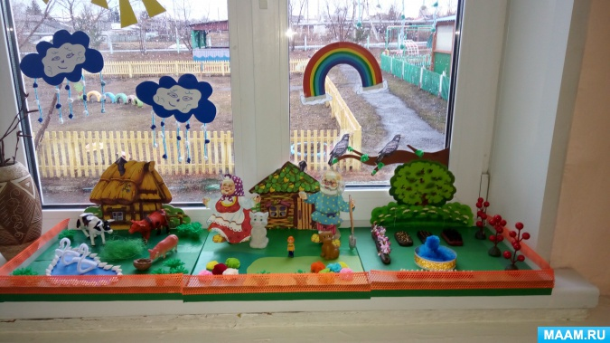
Мы с ребятами решили разделить наш макет на три зоны: зоозона - там у нас находятся водоем с лебедями, сделанные из декоративной проволоки и животные, огородная зона - там, конечно же расположены наши растения, фруктовые деревья и водоём, и третья зона это центр нашего макета, где нас встречает милые бабушка с дедушкой, кошкой и собакой.
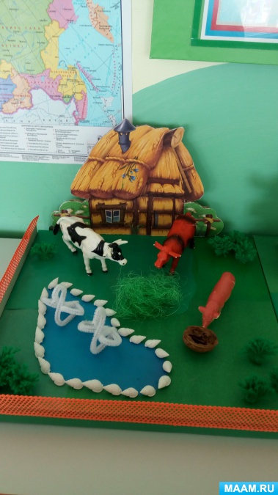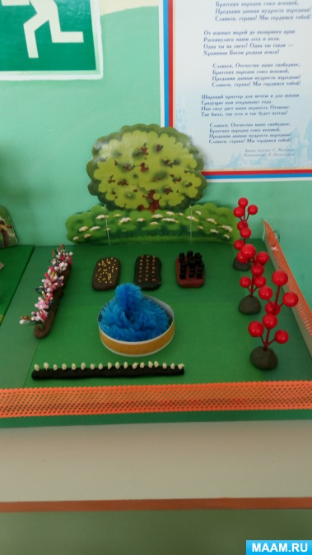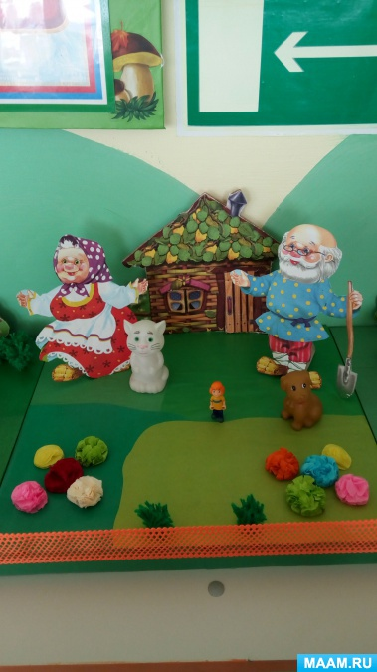
Для начала конечно же нам нужна платформа, с помощью цветной бумаги и атласной ленты, мы сделали основу нашего макета
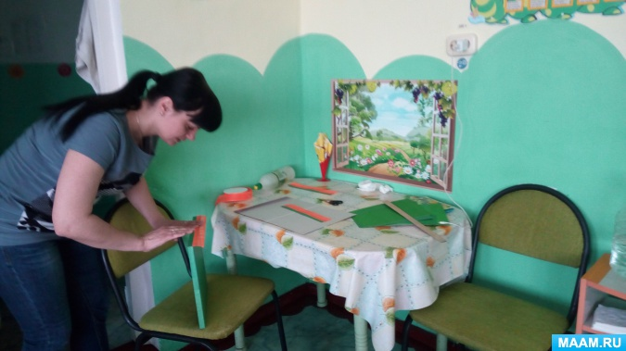
Затем оформили зоозону
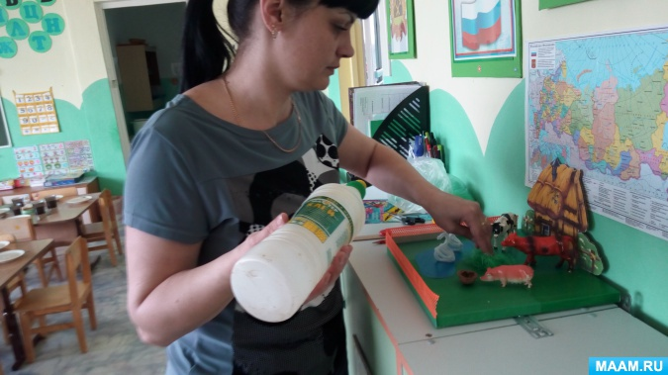
С помощью детей мы оформили огородную зону
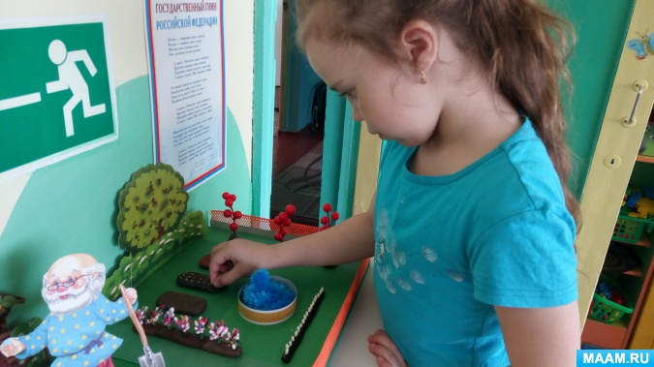
И заключительным этапом была центральная зона. В итоге у нас получилась вот такая замечательная бабушкина сказка.
